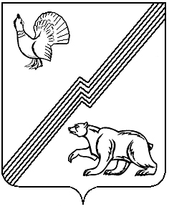
Муниципальное образование – городской округ
город Югорск

Управление образования

администрации города Югорска
Геологов ул., д. 13, г. Югорск, 628260,
Ханты-Мансийский автономный округ-Югра,
Тюменская область,
Тел./ факс (34675) 7-26-41
E - mail: obrazovanie@ugorsk.ru

ОКПО 45795924, ИНН/КПП 8622006919/862201001

Ответ на запрос о разъяснении положений документации об электронном аукционе

Электронный аукцион № 0187300005815000493 среди субъектов малого предпринимательства и социально-ориентированных некоммерческих организаций на право заключения муниципального контракта на поставку мебели и информационных стендов.

Текст запрос: На сайте zakupki.gov.ru во вкладке аукциона «Общая информация» указан срок поставки товара год 2016 месяц Январь, однако в документации об аукционе, в табличной части, пункта 10 указано - До 10 декабря 2015 года с момента подписания муниципального контракта. Вопрос: Просим пояснить противоречивую информацию и сообщить необходимый срок поставки товара.
На данный запрос разъясняем следующее: Срок поставки товара до 10 декабря 2015 года, в соответствии с документацией об аукционе. На сайте zakupki.gov.ru во вкладке аукциона «Общая информация» указан срок исполнения контракта, который включает исполнение обязательств по оплате товара и осуществляется в течение 30 дней со дня подписания Заказчиком товарной накладной (Акта сдачи-приемки) в соответствии с проектом контракта документации об аукционе в электронной форме.

Исполняющий обязанности начальника
Управления образования Т.М.Нерода

Исполнитель:
Ведущий инженер по
комплектации оборудования МКУ «ЦМТиИМО» Логинова Н.Н.
8(34675)7-57-61

